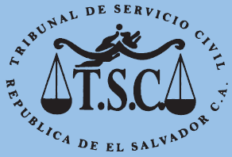

TRIBUNAL DE SERVICIO CIVIL
Calle Dr. Roberto Masferrer No. 1315
Colonia Médica.
San Salvador, El Salvador, C.A.
Conmutador: 2226-1010

San Salvador, 14 de Octubre de 2019

La Unidad de Acceso a la Información Pública del Tribunal de Servicio Civil, informa a la Ciudadanía:

Que el Reglamento General de la Ley de Servicio Civil y el Reglamento Especial de Idoneidad de Pruebas, que establece el Artículo 13 letra e), Articulo 12 letra d), Articulo 18 letra c) y Art. 20 de la Ley de Servicio Civil, fueron elaborados en su momento y se mandó para su respectiva aprobación de las instancias correspondientes y no fueron aprobados por razones eminentemente constitucionales a criterio del Ministerio del Interior de ese momento, hoy Ministerio de Gobernación, por lo cual dichos Reglamentos en la actualidad son INEXISTENTES.

Lic. Gloria Graciela Montenegro Nolasco
Oficial de Información

